档案管理系统组内分工

1. **要交的东西**

1.业务调研报告（组，第4次课）

2.需求分析报告（个人，第8次课）

3.概要设计报告（个人，第12次课）

4.数据设计报告（组，第18次课）

5.详细设计报告（个人，第19次课）

6.编码规范（组）

7.使用文档（个人）

8. ROSE文件(绘图)

9.心得体会

10. 调查问卷

**2.分工**

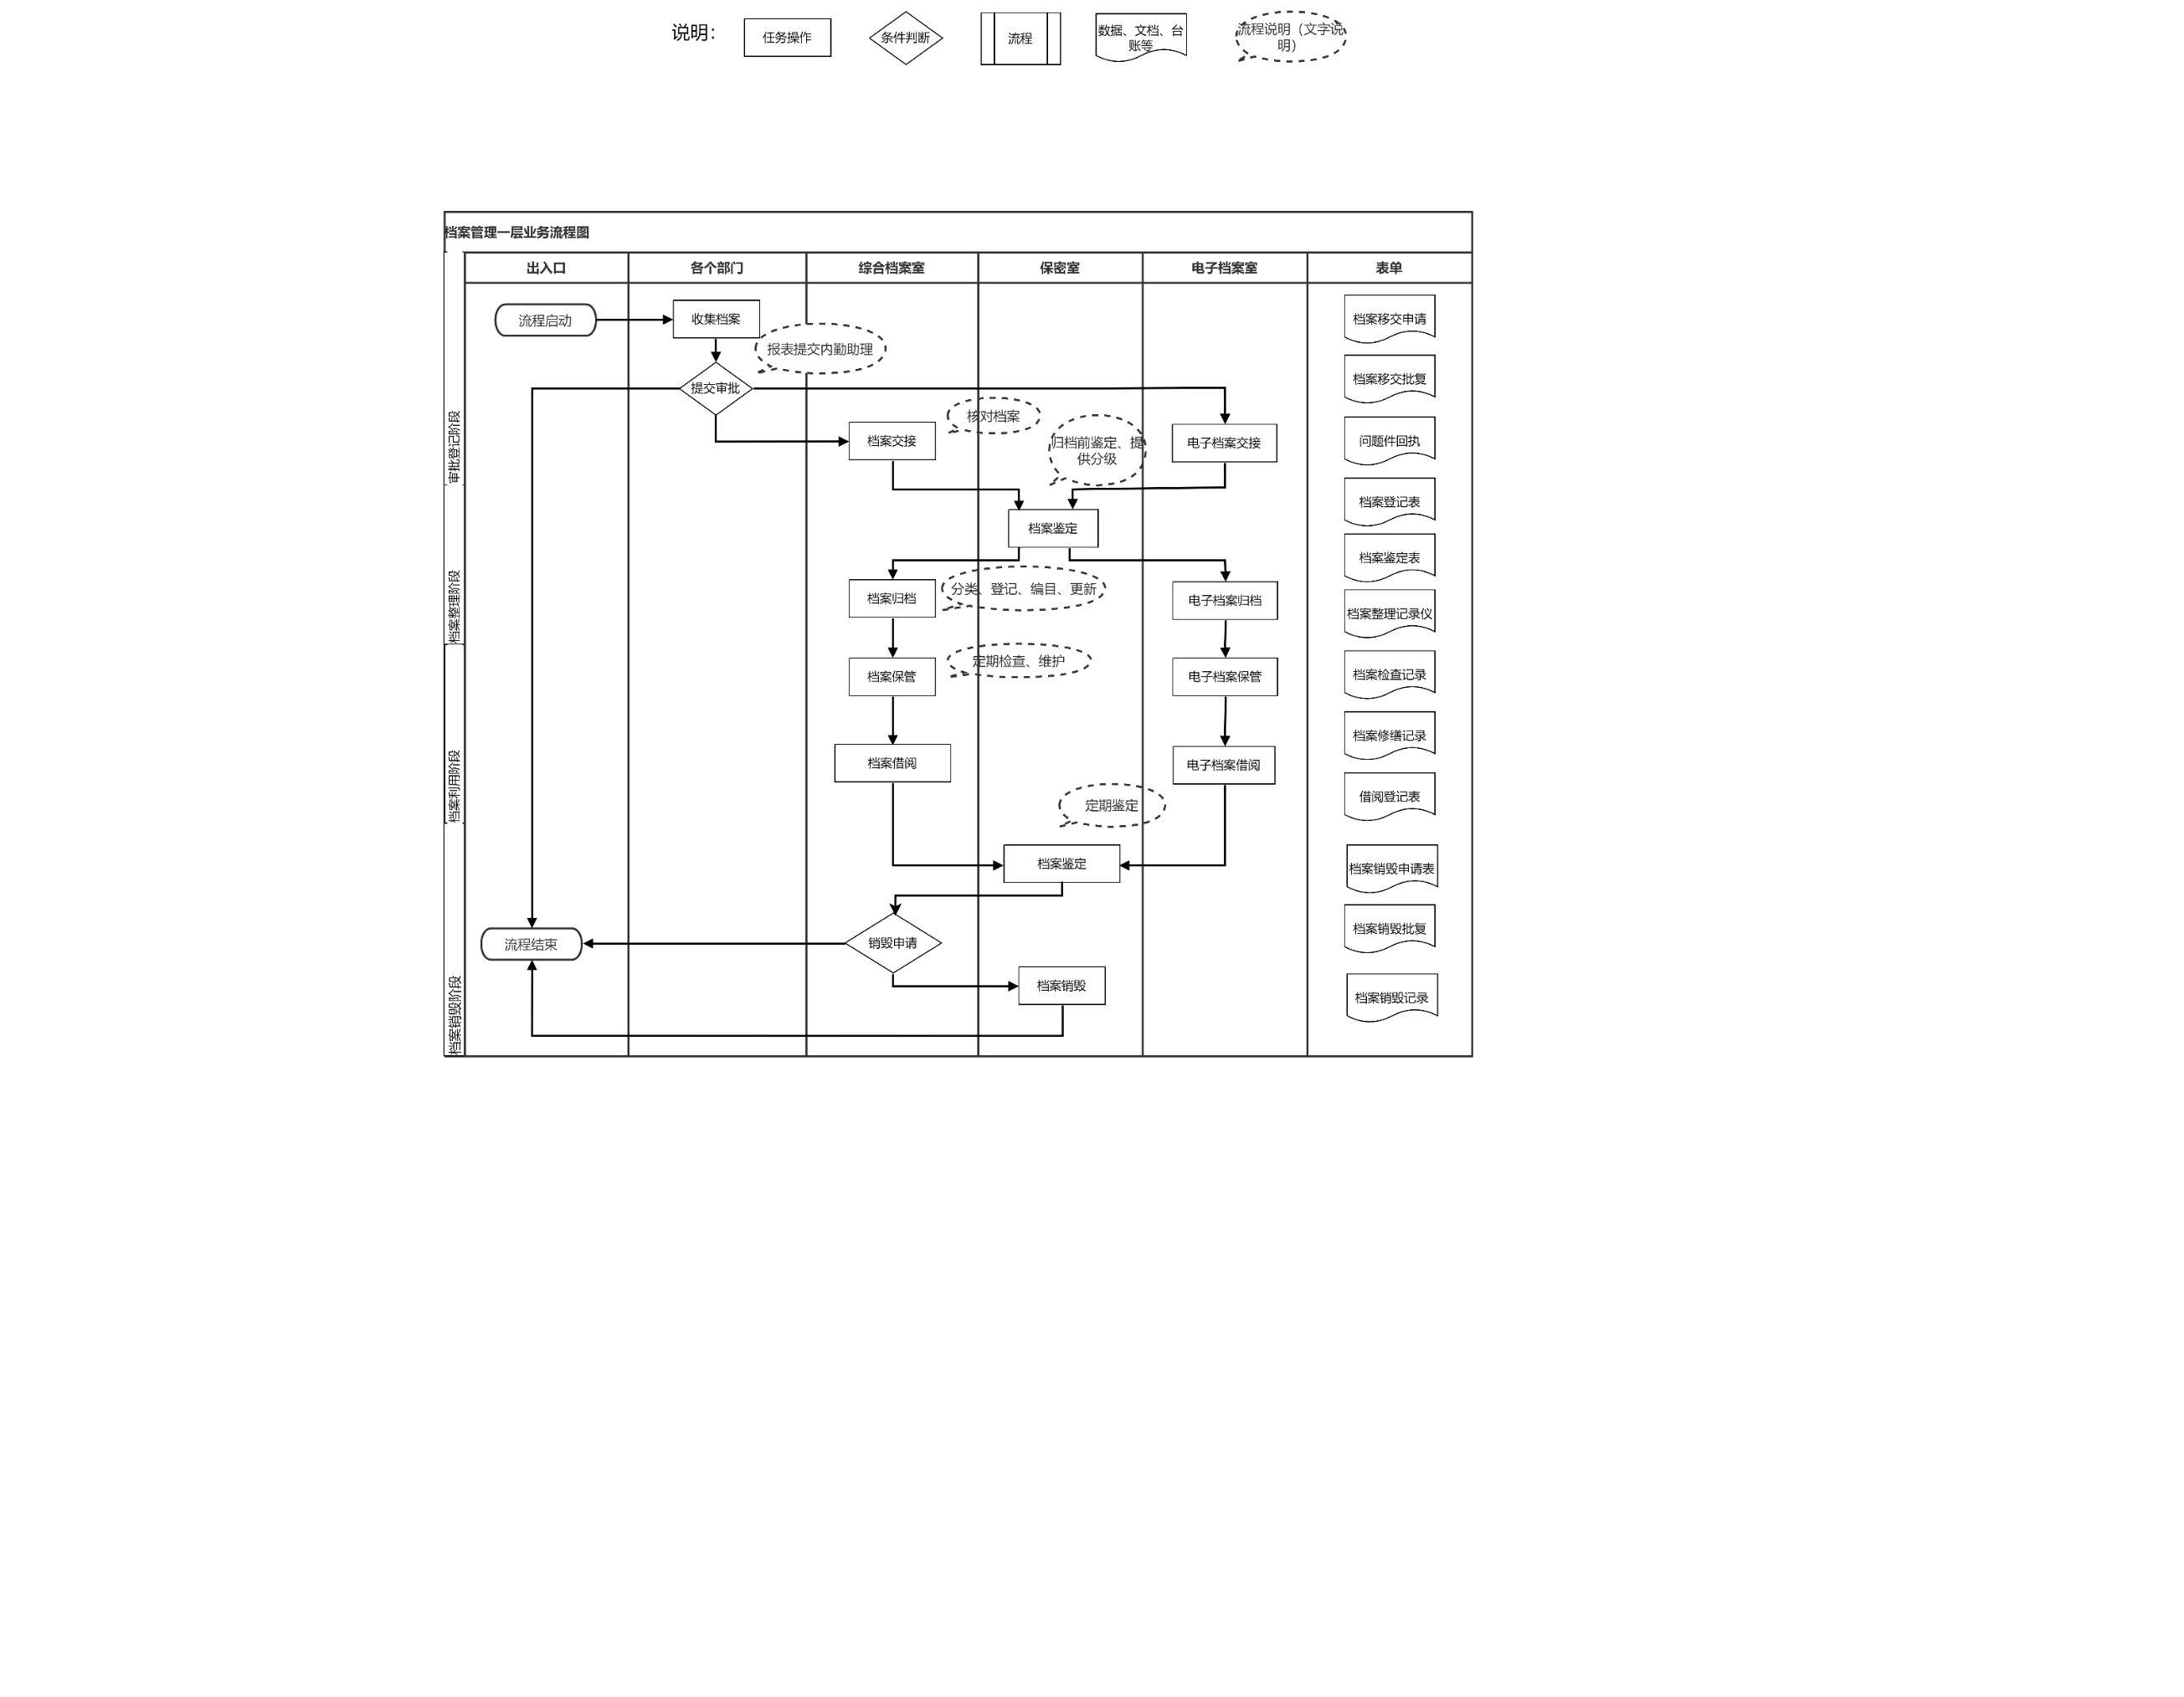 前端：2；后端：5

7个模块合并为5个模块：

预想：档案收集+档案交接、档案保管+档案销毁

**3.环境/框架**

1.软件架构：Vue？+SpringMVC+mybaties

2. 版本控制器：github，gitee

3. 数据库使用：mysql

4. 运行环境：linux，windows

5. 编码规范：[说明 | Google Java 编程规范（中文版） (gitbooks.io)](https://jervyshi.gitbooks.io/google-java-styleguide-zh/content/)

4. **后续安排**

1. 接口设计（模块之间、前后端之间）/ 数据库表设计

2. 开发，问题汇总

3．测试+说明文档

4. 商量时间